第四次课：

1. 观看视频1.10，完成第一章章测试。
2. 给出视频观看链接：

https://h5.dingtalk.com/group-live-share/index.htm?encCid=90b46097bf619a193dd438f1012fa8c5&liveUuid=60b2fd7d-c84e-461a-8611-a523c5254af8，视频中解释如何查看对应账户下所有的数据表（数据字典视图user_tables），以及如何查看表结构（describe），如何创建表（create），以及建议学生所有命令可以在txt文本中编辑好，然后复制到sqlplus中进行操作，操作过程中如何对表结构进行了修改可用describe反复查看。了解以上操作之后，进行下面的操作。

在视频中用到的user_tables数据字典试图，还有all_tables和dba_tables，这三者的区别是：

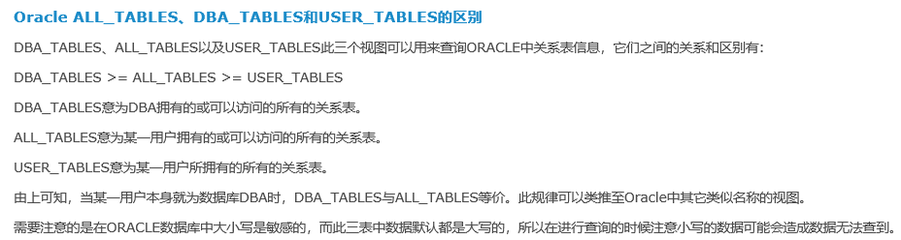

1. 观看视频2.1-2.2，并在sqlplus环境中进行操作。
2. 阅读 翻转课堂中的模式对象.ppt（幻灯片1-27，59-65）